Xử lý nút lặp
BFS | Không đưa nút đã được duyệt hoặc đang thuộc tập biên vào tập biên
DFS | Có lặp các nút đang thuộc tập biên  Không đưa các nút đã duyệt vào tập biên
UCS | Nếu nút có chi phí tốt hơn:  đưa lại vào danh sách nếu đã mở rộng  Cập nhật thay nút cũ nếu đang trong danh sách
IDS | Giống dfs
A* | Nếu nút có chi phí tốt hơn  Đưa lại vào danh sách nếu đã mở rộng  Cập nhật nút cũ có giá thành kém hơn nếu đang trong tập biên
IDA* | Không lặp các nút đã được mở rộng  Lặp các nút đang trong tập biên

Thuật toán A*
b, Tối ưu: khi hàm heuristic là chấp nhận được
Xét từng nút đồ thị, so sánh h(n) và h*(n)
h*(n) là chi phí đường đi ngắn nhất từ nút n tới đích.
h(n) <= h*(n) Kết luận: hàm heuristic là chấp nhận được Tối ưu
- nếu đề yêu cầu thay h trở thành không chấp nhận được thì xét tại 1 điểm bất kỳ xong thay h tại đó sao cho h(n) > h*(n). Khi hàm heuristic không chấp nhận được thì A* không tối ưu
Thuật toán IDA*
b,
- xác định đường đi tối ưu (bằng bfs): tính cả chi phí
So sánh chi phí của đường đi tối ưu, chi phí của đường đi IDA*
KL đường đi tìm được ở câu a có tối ưu không
- giải thích tại sao có trường hợp IDA* không tìm được đường đi tối ưu
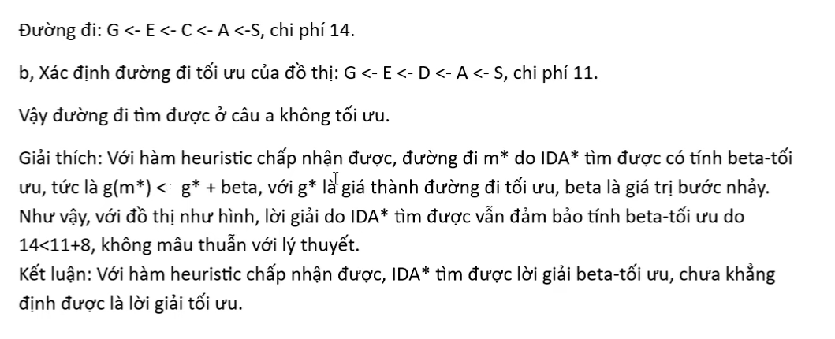
- trong trường hợp nào IDA* tìm được đường đi tối ưu
Ko biết :v
Logic mệnh đề
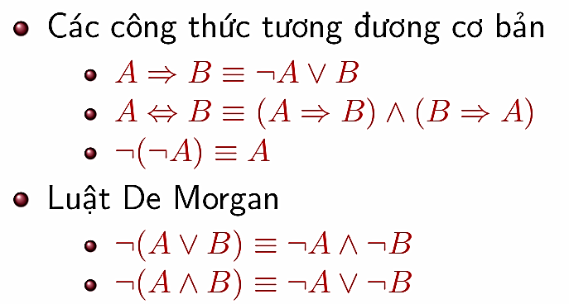
Các quy tắc suy diễn trong logic mệnh đề
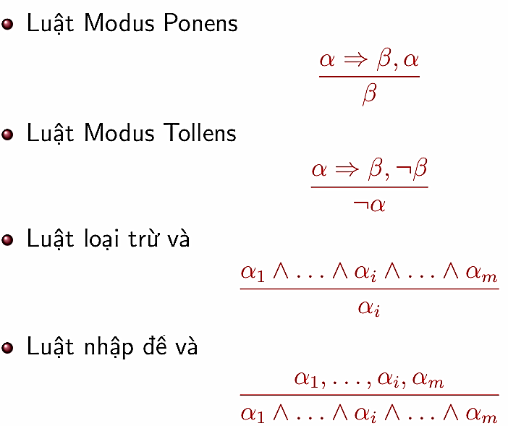
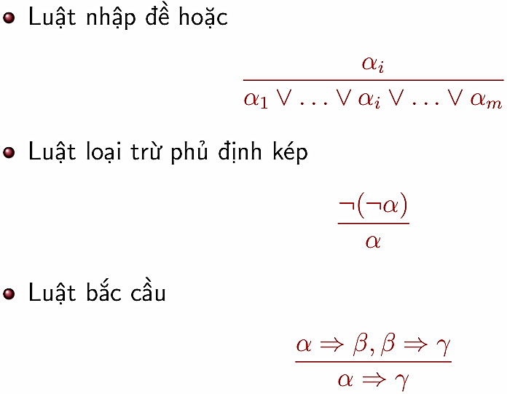
Logic vị từ
- các công thức tương đương
1. ∀xG(x) ≡ ∀yG(y)
2. ∃xG(x) ≡ ∃yG(y)
3. ¬(∀xG(x)) ≡ ∃x(¬G(x))
4. ¬(∃xG(x)) ≡ ∀x(¬G(x))
5. ∀x(G(x) ∧H(x)) ≡ ∀xG(x)∧∀xH(x)
6. ∃x(G(x) ∨H(x)) ≡ ∃xG(x)∨∃xH(x)
- các quy tắc suy diễn trong logic vị từ
- phép thế: SUBST(θ,α) - Thế giá trị θ và câu α
Ví dụ: SUBST({x|Nam,y|An},Like(x,y)) = Like(Nam,An)
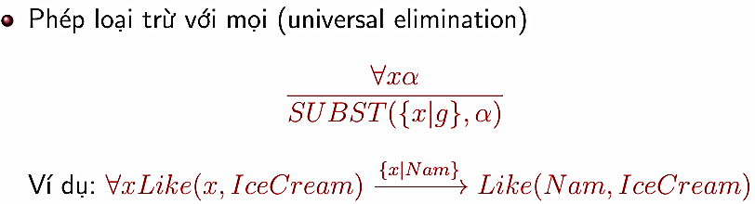
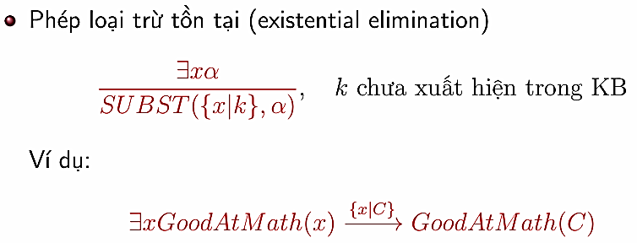
C được gọi là hằng Skolem
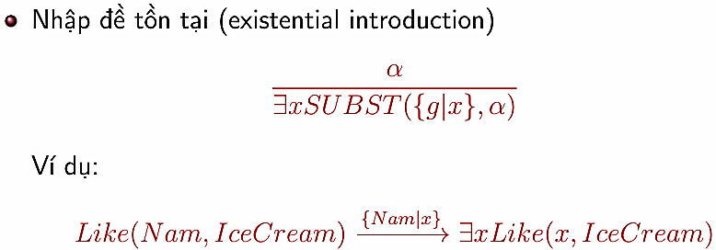
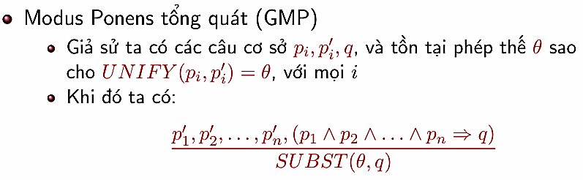
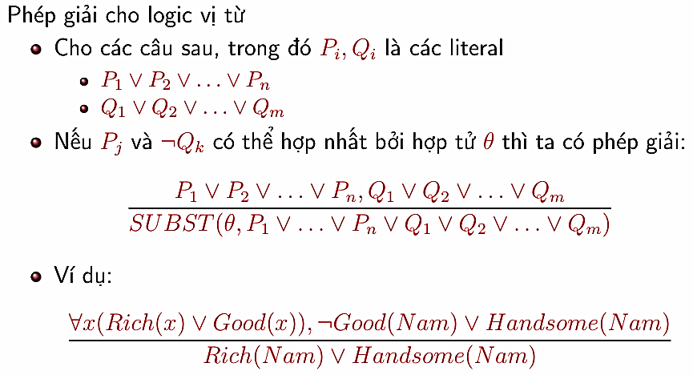
Suy diễn với xác suất
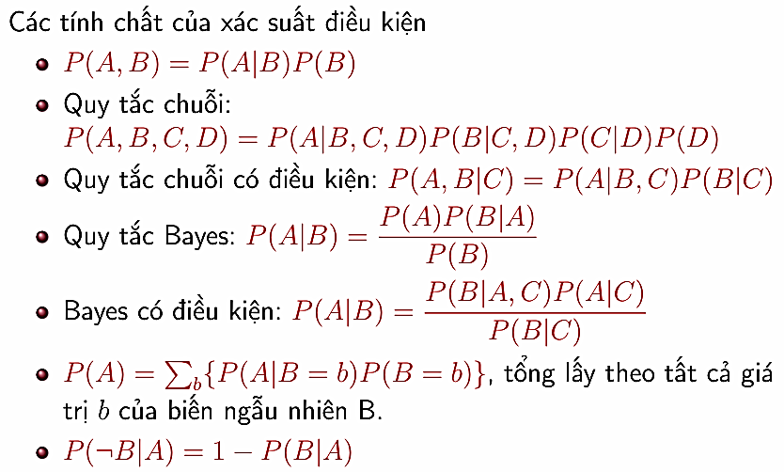

Tính độc lập xác suất
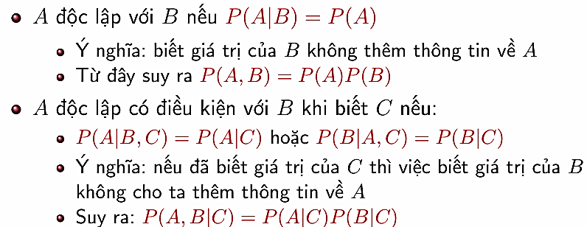
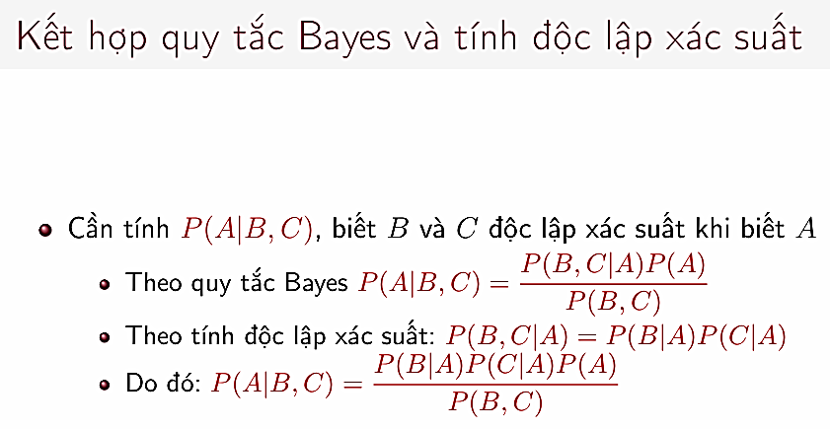

Học máy
Thuật toán ID3
Entropy:
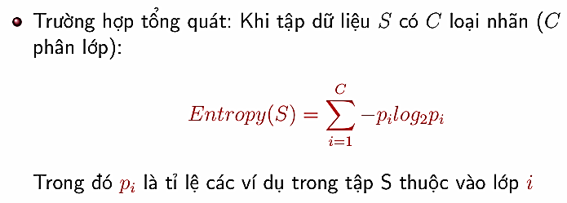
Độ tăng thông tin:
